新书推荐
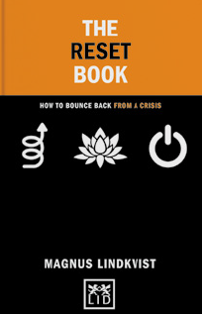
中文书名：《重建手册：如何从危机中复原》
英文书名：THE RESET BOOK：HOW TO BOUNCE BACK FROM A CRISIS
作 者：Magnus Lindkvist
出 版 社：Lid Publishing
代理公司：ANA
页 数：128页
出版时间：2023年3月
代理地区：中国大陆、台湾
审读资料：电子稿
类 型：经管

内容简介：

危机可能随时发生，无论是个人还是组织。你可能会失去工作或伴侣。公司可能会失去市场，或者干脆迷失方向。而且，正如最近的时期所证明的那样，我们也有可能失去所了解的世界。当我们发现自己处于一个元年——一个陌生、新的地方，会让人感到恐惧和未知。但这也可能是进入一个充满新机会的新世界的第一步。

我们不能避免生活、商业和社会中的危机。但我们可以学习如何从危机中恢复和重整旗鼓。不是同一个地方，而是更大、更好或至少不同的地方。有关如何实现这一目标的线索隐藏在案例研究，心理研究，公司故事，个人轶事和历史文件中。马格纳斯·林奎斯特是寻找这些线索的跨学科侦探，在这个过程中，他为任何寻求恢复和重建的人或组织提供见解、工具和慰藉。

作者简介：

马格纳斯·林奎斯特（Magnus Lindkvist）是著名的趋势专家，未来主义者和获奖的演讲者。他著有六本书，最近的一本是《未来之书》（The Future Book）。他常驻瑞典，在世界各地工作。

谢谢您的阅读！
请将反馈信息发至：夏蕊（Susan Xia）
安德鲁·纳伯格联合国际有限公司北京代表处
北京市海淀区中关村大街甲59号中国人民大学文化大厦1705室
邮编：100872
电话：13581679124
传真：010-82504200
Email：Susan@nurnberg.com.cn
网址：http://www.nurnberg.com.cn
微博：http://weibo.com/nurnberg
豆瓣小站：http://site.douban.com/110577/
微信订阅号：ANABJ2002

